Ладанова И.В. – учитель математики
МКОУ «Верх-Жилинская ООШ»
Косихинский район Алтайский край

Тема урока: «Сумма углов треугольника»

Цели:
- Изучение теорем о сумме углов треугольника следствия из неё;
- Введение понятий остроугольного, тупоугольного и прямоугольного треугольников;
- Применение полученных знаний при решении задач.

Ход урока:
1. Организационный момент.
2.Устный опрос:
- Сформулируйте определение треугольника
- Назовите элементы треугольника

3.Проверка домашнего задания: Практическая работа. Построить четыре произвольных треугольника. Найти сумму углов этих треугольников.

4. Объяснение нового материала:
1) Теорема /презентация/.

- Задания для закрепления: рабочая тетрадь - № 151, 154, 155.

2) Внешний угол треугольника:

Определение: Внешним углом треугольника называется угол, смежный каким-нибудь углом этого треугольника.

1. Сколько внешних углов можно построить у любого треугольника? /построение - проверка гипотез учащихся/.
- Докажем, что внешний угол треугольника равен сумме двух углов треугольника, не смежных с ним /доказательство выносится на доску – опора на учебник/

- Задания для закрепления: рабочая тетрадь - № 160,162.
3) Практическое задание:
- 1: начертите острый угол
- 2: начертите тупой угол
- 3: начертите прямой угол, дополните рисунки до треугольника.

4) Вопросы:

- Бывают ли треугольники с двумя прямыми углами?
- С двумя тупыми углами?
- С прямым и тупым углом?
5. Составить обобщенную таблицу: «Виды треугольников»

Виды углов | Название треугольника по углам | Чертеж
Острый | Остроугольный
Тупой | Тупоугольный
Прямоугольный | Прямоугольный

6. Решение задач.

- учебник - № 223 (а, в); № 224; № 226.

7. Обучающая самостоятельная работа.

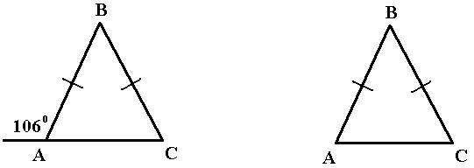

1. Найдите углы в треугольнике АВС /рис1/
2. В треугольнике АВС угол В равен 50 /рис 2/. Найдите остальные углы треугольника и внешний, при вершине С.

- проверка выполнения работы учащимися /взаимопроверка/.

8. Подведение итогов урока.

9. Домашнее задание: № 223 (б, г), № 225

